2025-2026学年七年级数学下学期5月学情自测卷
（考试时间：90分钟 试卷满分：100分）
注意事项：
1．答卷前，考生务必将自己的姓名、准考证号等填写在答题卡和试卷指定位置上。
2．回答选择题时，选出每小题答案后，用铅笔把答题卡上对应题目的答案标号涂黑。如
需改动，用橡皮擦干净后，再选涂其他答案标号。回答非选择题时，将答案写在答题卡上。写
在本试卷上无效。

3．考试结束后，将本试卷和答题卡一并交回。
4．测试范围：沪教版（五四制）（2024）第15章 一元一次不等式~第17章 三角形。

第一部分（选择题 共18分）
一、选择题（本大题共6小题，每小题3分，满分18分．在每个小题给出的四个选项中，只有一项符合题目要求的）
1．若a＞b，以下一定成立的是（ ）
A．﹣a＞﹣b B．3a＞4b C．a²＞b² D．a+3m＞b+3m
2．下列命题中，真命题的个数是（ ）
①钝角大于直角；②对顶角相等；③同位角相等，两直线平行；
④如果两条直线被第三条直线所截，那么一对同旁内角的平分线互相垂直．
A．1个 B．2个 C．3个 D．4个
3．如图，下列说法正确的有（ ）个．
（1）若∠1＝∠2，则DB∥EG；
（2）若∠1＝80°，∠A＝55°，则∠DBA＝45°；
（3）∠A和∠F是内错角；
（4）若DB∥EG，则∠A+∠DBA+∠2＝180°．
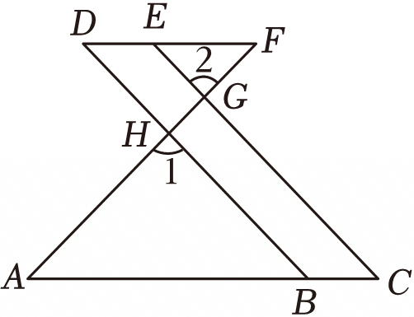
A．1 B．2 C．3 D．4
4．将周长是12cm的三角形三条边展开，展开图正确的是（ ）
A．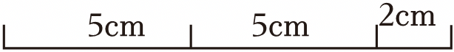 B．
C． D．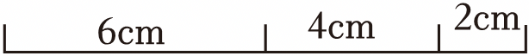
5．如图，AD是△ABC的高，AE平分∠CAD交BC于点E，过点B作BF⊥AE，垂足为点F，并交AD于点G．若AF＝BF，则下列结论中：①∠ABF＝45°；②△AFG≌△BFE；③AG+CE＝AC；④BC＞BG+2GF．所有正确结论的序号是（ ）
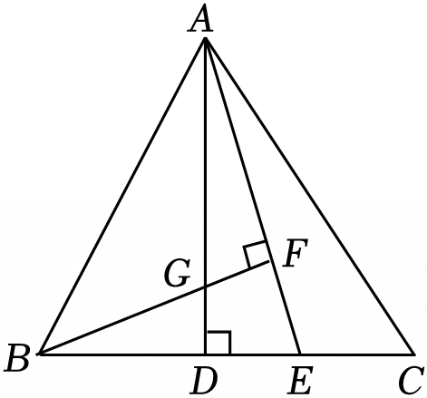
A．①②③ B．①②④ C．①③④ D．①②③④
6．下列说法中错误的是（ ）
A．三角形的三个内角中至少有两个角是锐角
B．有一个角是锐角的三角形是锐角三角形
C．一个三角形的三个内角中至少有一个内角不大于60°
D．如果三角形的两个内角之和小于90°，那么这个三角形是钝角三角形

第二部分（非选择题 共82分）

二、填空题（本大题共12小题，每小题2分，满分24分）
7．三个连续的正整数之和小于2026，这样的正整数有 组．
8．若不等式组$\left\{\begin{matrix}x-a＞2 \\ b-2x＞0\end{matrix}\right.$的解集是﹣1＜x＜1，则（a+b）²⁰²⁶＝ ．
9．如图是将一个长方形纸条先沿EF折叠，再沿GF折叠所得．若C″D″∥EG，则∠CEF＝ ．
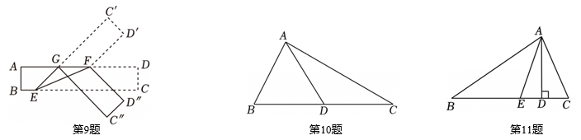
10．如图，在△ABC中，AD是BC边上的中线，△ADC的周长是22cm，△ABD的周长是18cm，AB＝2cm，则AC＝ cm．
11．如图，AD，AE分别是△ABC的高和角平分线，∠B＝36°，∠C＝76°，则∠DAE＝ °．
12．如果△ABC的一个外角等于150°，且∠B＝∠C，则∠A＝ ．
13．在钝角△ABC中，∠A＝120°，则∠B、∠C平分线所在直线的夹角为 °．
14．如图，△ABC≌△ADE，∠D＝20°，∠E＝100°，点C在AD上，BC的延长线交DE于点F，那么∠EFC＝ °．
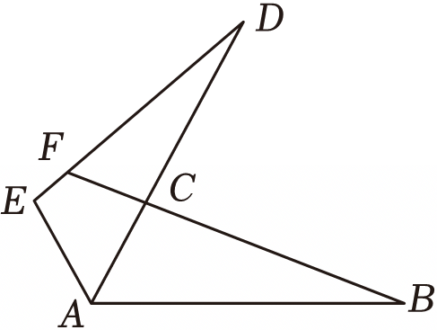
15．如图，点B、C、D在同一直线上，若△ABC≌△CDE，AB＝7，BD＝11，顶点A、B、C分别与顶点C、D、E分别对应，则DE＝ ．
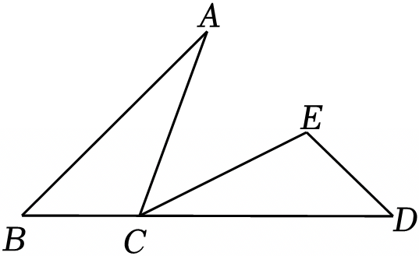
16．如图，已知△ABC≌△DEF≌△GHI，并将它们摆成如图所示的形式，那么∠1+∠2+∠3的度数等于 °．
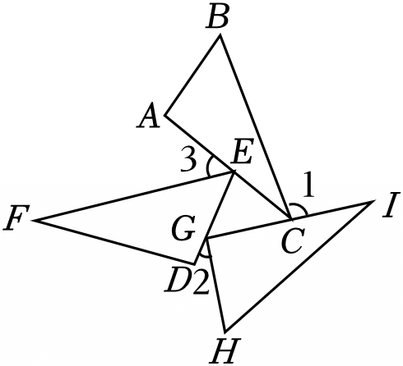
17．如图，在△ABC中，AB＝AC，D是△ABC外一点，连接AD，BD，CD，且BD交AC于点O，在BD上取一点E，使得AE＝AD，∠EAD＝∠BAC．若∠ABC＝∠ACB＝α，则∠BDC＝ °．
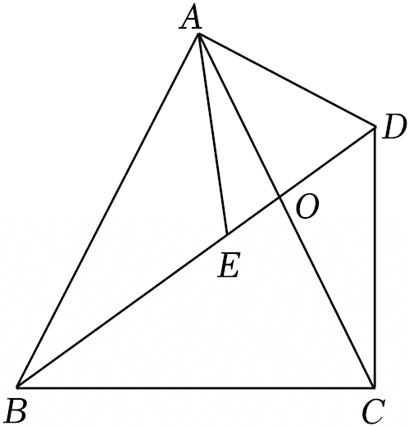
18．如图在四边形ABCD中，AD∥BC，BC＝AD＝8cm．点F从点B出发，沿线段BC以4cm/s的速度持续作往返运动，点E从点A出发沿线段AD方向以2cm/s的速度运动，记EF与AC的交点为G．若E、F两点同时出发，则当△AGE≌△CGF时，点E运动时间t＝ 秒．
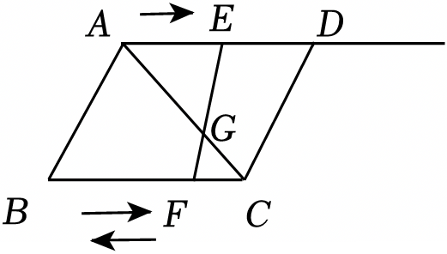

三、解答题（本大题共有8题，满分58分）解答下列各题必须写出必要的步骤
19．（本题6分）解不等式组：$\left\{\begin{matrix}3(x-2)≤4x-5 \\ \frac{5x-2}{4}＜1+\frac{x}{2}\end{matrix}\right.$并在数轴上表示出来，再写出其整数解．

20．（本题8分）如图，点A、B、C和点D、E、F分别在同一直线上，DB、EC分别交AF于点G、H，∠A＝∠F，∠C＝∠D，求证：∠AGB＝∠EHF．
证明：∵∠A＝∠F，
∴DF∥AC（ ）．
∴∠D＝∠DBA（ ）．
∵∠D＝∠C，
∴∠C＝∠DBA．
∴ ∥ （ ）．
∴∠AGB＝∠ （ ）．
又∵∠EHF＝∠ （ ）．
∴∠AGB＝∠EHF．
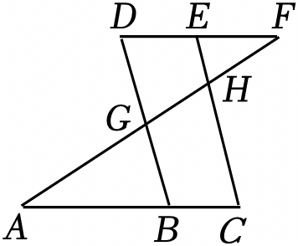

21．（本题6分）如图，在△ABC中，CD是∠ACB的平分线，交边AB于点E，在AE上取点F，连接DF，使∠ACD＝∠D．
（1）求证：DF∥BC；
（2）当∠A＝38°，∠DFE＝36°时，求∠AEC的度数．
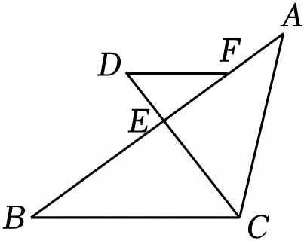

22．（本题6分）如图，已知AD∥BC，且AD＝BC，E、F是BD上两点，且BE＝DF．
（1）求证：△ADE≌△CBF；
（2）若∠CBD＝35°，∠BCF＝95°，求∠AEB的度数．
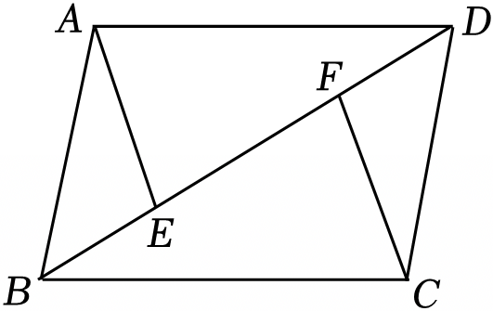

23．（本题6分）如图，在△ABC和△DBC中，∠ACB＝∠DBC＝90°，AB＝DE，E是BC中点，DE⊥AB，垂足为点F．
（1）求证：△BCA≌△DBE；
（2）若AC＝3cm，求BD的长．
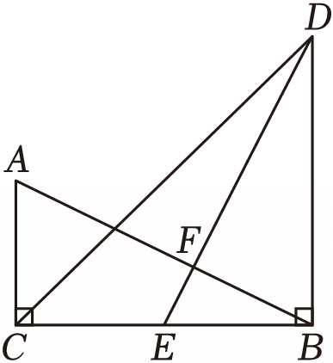

24．（本题6分）如图，四边形ABCD中，AB＝CD，AE＝CF，BF＝DE．
（1）求证：△ABE≌△CDF；
（2）求证：AD＝BC．
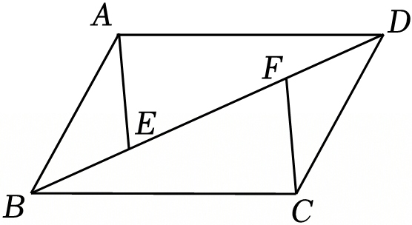

25．（本题8分）安安同学遇到这样一个问题：如图，△ABC中，AB＝6，AC＝4，AD是中线，求AD的取值范围．
宁宁同学提示她可以延长AD到E，使DE＝AD，连接BE，证明△BED≌△CAD，经过推理和计算使问题得到解决．
（1）请说明△BED≌△CAD理由；
（2）求BE的长，并根据AB、BE的长，求出AE的取值范围；
（3）请根据AE与AD的数量关系，直接写出AD的取值范围；
（4）过点D作直线FG，分别交边AC、BE于点F、G，画图并求证：DF＝DG．
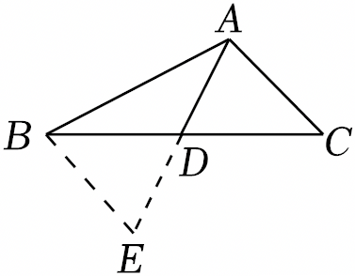

26．（本题12分）（1）如图1，在等腰直角△ABC中，∠ACB＝90°，AC＝BC，过点C作直线DE，且有AD⊥DE于点D，BE⊥DE于点E，猜想AD、BE与DE之间满足的数量关系，并说明理由．
（2）如图2，在等腰直角△ABC中，∠ACB＝90°，AC＝BC，过点C作直线CE，过点A作AD⊥CE于点D，过点B作BE⊥CE于点E，AD＝11，BE＝5，则DE的长为 ．
（3）如图3，∠BAD＝∠CAE＝90°，AB＝AD，AC＝AE，连接BC，DE，且BC⊥AF于点F，DE与直线AF交于点G．若BC＝28，AF＝19，求△ADG的面积．
